Ultra Sound Levitation асемблиране

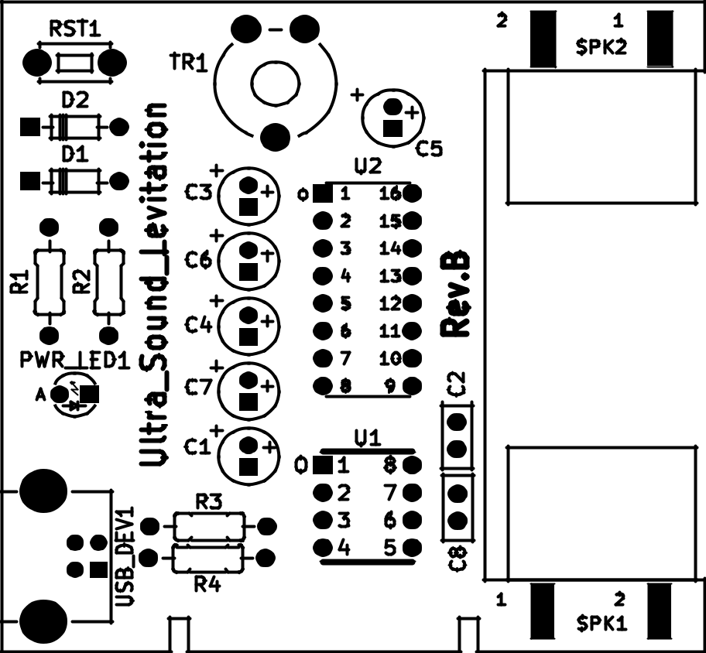

Qty | Designation | Package | Position
2 | Съпротивление – 22R/0.25W | R_0.25W_PTH | R3, R4
 | червено, червено, черно,
 | златно
2 | Съпротивление – 1.5k/0.25W | R_0.25W_PTH | R1, R2
 | кафяво, зелено, червено,
 | златно
2 | Кондензатор- 100nF/25V/2010 | C2010 | C2,C8
6 | Кондензатор – 4.7uF/50V | CPOL- | C1, C3, C4, C5, C6, C7
 |  | RM2mm_5x11mm_PTH
2 | Диод – 1N4148/DO35 | DO35_1K_2A | D1, D2
1 | Светодиод – 3mm – Зелен | LED-3mm-PTH-KA | PWR_LED1
1 | Потенциометър – PIHER PT10LV | TRIM_PIHER_PT10LV | TR1
 | 10K+копче
1 | ATtiny85-20PU | PDIP-8 | U1
1 | MAX232EN | PDIP-16 | U2
1 | Бутон- T1101GP | T1101_GP-6x3x4.3 | RST1
2 | Говорител - TCT40-16T | SPEAKER_ULTRASONIC | SPK1, SPK2
1 | USB-B | USB-B(USB-SRWH-4B-LF) | USB_DEV1

